中国国际石油石化技术装备展览会组委会

2016年石油化工污水处理技术与装备论坛

通 知
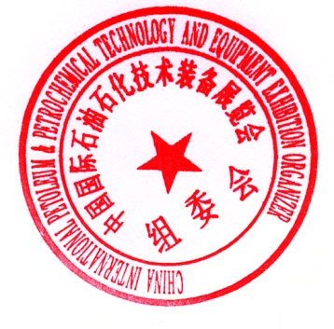
水资源和水环境问题已成为制约工业发展的瓶颈。随着新《环保法》、《国务院办公厅关于推行环境污染第三方治理的意见》、《水污染防治行动计划》等一系列法规政策的相继出台和实施，提高用水效率，实现节水和废水的有效再利用，废水减排和资源化已成为必然的选择。寻求处理效果好、工艺稳定性强、运行费用更低的废水处理工艺，实现废水零排放的目标，已经成为产业发展的自身需求和新常态。
为了进一步推进工业废水零排放技术的创新和应用，第八届中国(上海)国际石油化工技术装备展览会组委会联合上海市石油学会及有关单位将于8月23-25日共同举办2016年石油化工污水处理技术与装备论坛，以共同探讨石油化工、煤化工、油田、园区、炼厂、电厂脱硫、冶金焦化、电镀、造纸、医药等行业污水废水的资源化和零排放技术。
会议代表有来自相关政府部门主管领导和行业专家学者，石油、石化、煤化工、钢铁、电力、造纸、纺织印染、制药、化肥、有色、电镀、皮革、食品等行业企业技术人员，设计院所、水处理公司、工程公司的技术人员，以及水处理设备、材料、产品公司的技术人员等。
一、会议组织结构

主办单位：
上海市石油学会
第七届中国(上海)国际石油化工技术装备展览会组委会

支持单位：
中国化工学会
二、时间与地点：
时间：2016年8月23
地点：上海新国际博览中心 W1馆会议区
三、会议研讨专题：
  - “十三五”工业废水资源化及产业政策走势；
  - 零排放存在的问题和科学应对；
  - 废水资源化、减量化技术探讨；
  - 油田采出水、化工、煤化工、电厂脱硫、焦化等废水零排放技术；
  - 产业园区节水治污等技术；
  - 水处理关键设备的优选探讨等；
  - 工业污泥的处理与处置。
四、部分报告
OLAD限氧生物降解脱氮技术应于用石化行业废水处理的展望
蒯琳萍 教授，上海交通大学
石化行业废水排放提标改造适用技术与实践
赵伟，副总工程师，威立雅(中国)环境服务有限公司
超临界氧化处理化工园区危险废物
李超伟 总工程师，南京新奥环保技术有限公司
基于新技术手段的高难度废水处理运营服务
吴洁 总经理 南京德磊科技有限公司
低运行成本的脱硫废水零排放工艺研究
季献华，副总经理，江苏京源环保股份有限公司
石油化工废水可处理性评估方案
中法水务投资有限公司周珉 副主任
石化废水处理资源化-
南京中电环保股份有限公司袁劲梅 总工
六、会议注册：
1．免费参会，需提前报名。
组委会联系方式
地 址：北京市朝阳区北苑路170号凯旋城E座8层 (100101)
联系人：李云燕 13691223860 010-58236591
Email: zhihui_8848@163.com
中国(上海)国际石油化工技术装备展览会组委会
2016/6/1

2016年石油化工污水处理技术与装备论坛
参 会 注 册 表
1、企业信息：
中文名称:
联系地址:
联系人Contact Person: | 职务 Position:
座机 Tel: | 手机 Mobile
传真 Fax: | 邮箱 Email:

2、参会代表信息
姓名 | 职务 | 手机 | 座机 | 邮箱
单位盖章 / 签名：
年 月 日

